**绿化行业协会简报**

第9期（总第86期）

无锡市绿化行业协会秘书处 2019年7月16日

省专家组来锡点评指导园林工法编制工作

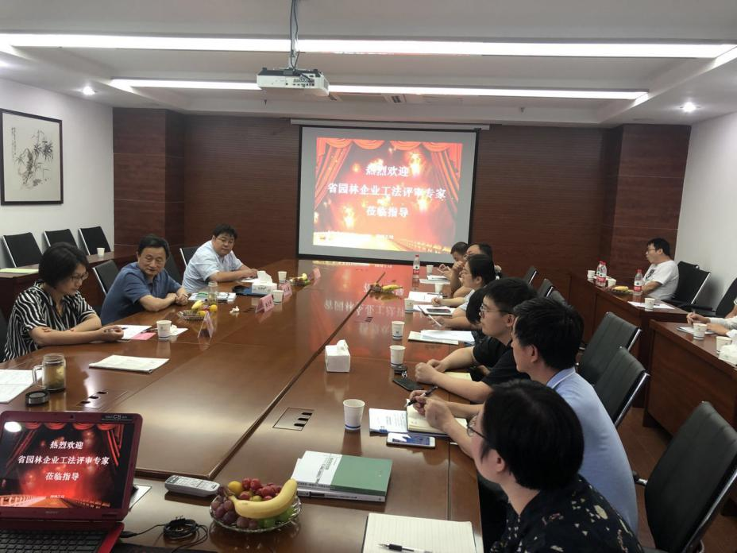7月12日，由江苏省风景园林协会陆主任带队的园林工法专家组一行4人来到无锡，对部分绿化企业在编的园林企业工法进行点评指导。

有8家无锡绿化企业递交了20篇园林企业工法初稿，专家组成员陈卫连老师对每一篇材料进行了认真细致地点评分析，主要针对选题、格式、特点、原理、流程等多个方面进行讲解，陆主任、张晓阳老师、朱凯老师分别作了补充讲评。

陈老师还结合工作实际专门讲解了在编制、上报省级工法过程中必须重点注意的问题，应严格按照前言、工法特点、适用范围、工艺原理、施工工艺流程及操作要点、材料与设备、质量控制、安全措施、环保措施、效益分析和应用实例等11个章节格式编制，不能随意变动更改，还要及时做好权威机构的查询工作。

陆主任充分肯定了无锡绿化企业在编制园林工法方面所作出的努力，一些单位的工法初稿已经比较成熟，通过此次点评，尽快做好补充完善，在规定时间内通过省住建厅网站申报省级工法。还有一些单位的工法虽然离标准还有差距，但是通过专家的点评指导，加上自己认真学习参考《实用手册》，结合企业的实际情况进行调整，先形成企业级工法，待深化提高、条件成熟后再申报省级工法。希望无锡绿化企业在园林工法的编制申报方面有大的突破。

来自8家绿化企业的30多名代表参加了本次点评活动，大家深感受益匪浅，纷纷与专家们交流沟通，提问答疑。并且感谢专家的精彩讲评，为企业编制园林工法提供了很好的帮助辅导。

**病虫害防治技能竞赛活动圆满结束**

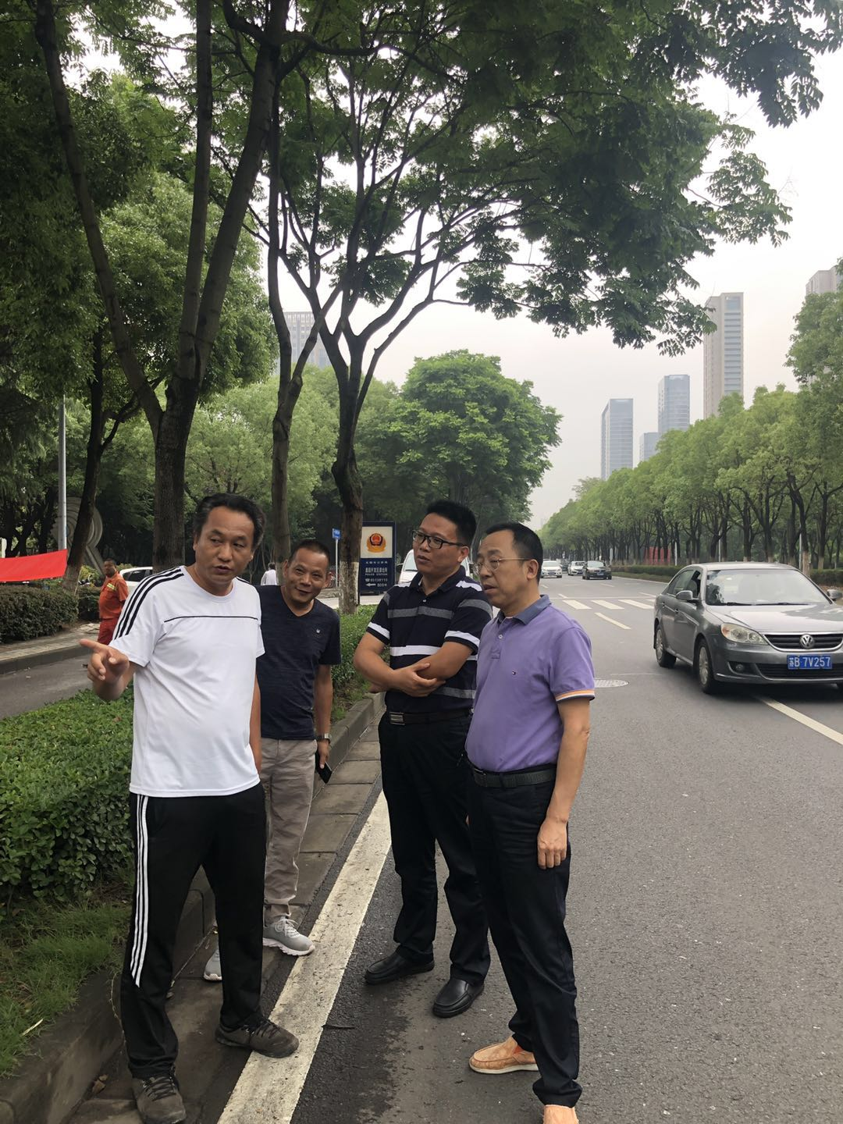由无锡市绿化管理中心和无锡市绿化行业协会组织的的病虫害防治技能竞赛活动，自去年9月发出竞赛通知开始，历时半年多已经结束，在参赛单位和参赛选手的共同努力下，竞赛活动取得了一定的成效，也积累了一些值得总结推广的防治方法和措施。

本次技能竞赛活动有14家绿化企业报名参赛，每个单位1名领队，3名选手。今年2月，绿化中心和协会联合组织病虫害防治理论知识考试，14家企业的42名选手参加了考试。4月中旬和6月中旬，绿化中心和协会对14家参赛单位的13条道路1072株栾树，进行了现场检查考评打分。竞赛活动期间，各参赛单位都上报了平时的操作记录和竞赛活动的工作总结。总结不仅反映了活动的全过程，还专门阐述了现场防治的方式方法、成本分析、存在问题等，并提出了建议和意见。

经过专家组评委对理论考试（个人）和现场实际操作效果（单位）的评审，最高分85.6分，最低分51.27分，平均分71.04分。对6家单位和6名个人予以表彰。单位集体一等奖1名：无锡南长园林绿化工程有限公司；二等奖2名：无锡市园林工程有限责任公司、无锡市园林古典建筑有限公司；三等奖3名：无锡市天合景观工程有限公司、无锡市绿化建设有限公司、江苏景苑绿化建设有限公司；对获奖单位颁发证书。个人一等奖1名：汪杰（南长园林）；二等奖1名：高冬燕（锡洲园林）；三等奖4名：贾玉佩（古建公司）、李庆生（天合景观）、刘寅锋（绿建公司）、奚云龙（崇建园林）；对获奖个人颁发证书并给予一定的奖励。近期将召开会议颁奖。

此次病虫害防治技能竞赛活动对栾树蚜虫的防治工作起到了一定的推动促进作用，根据现场操作效果及大家的建议，绿化管理中心和协会将提出栾树蚜虫防治的指导意见发给各绿化企业。希望通过园林绿化企业的共同努力，积极采取低成本、高效果、绿色环保的防治手段，把病虫害防治在可控范围，让树木健康生长，为创造良好的城市生态环境作出新的贡献。